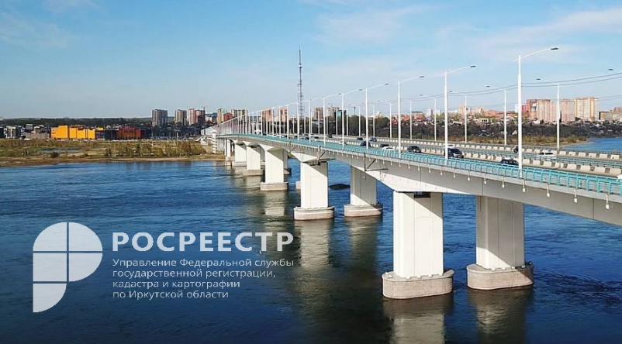
12 апреля 2022

Экзамен для арбитражных управляющих состоится 29 апреля 2022 в Росреестре Приангарья

Управление Росреестра по Иркутской области информирует о том, что в соответствии с утвержденными постановлением Правительства Российской Федерации от 28 мая 2003 года № 308 Правилами проведения и сдачи теоретического экзамена по единой программе подготовки арбитражных управляющих, 29 апреля 2022 года состоится теоретический экзамен по единой программе подготовки арбитражных управляющих для лиц, прошедших обучение в Иркутском институте (филиале) Федерального государственного бюджетного образовательного учреждения высшего образования «Всероссийский государственный университет юстиции (РПА Минюста России)».
По результатам теоретического экзамена, лицам, успешно его сдавшим, будут выданы Свидетельства о сдаче теоретического экзамена по единой программе подготовки арбитражных управляющих.

Пресс-служба Управления Росреестра по Иркутской области.

